附件3：东南大学校内人员领取酬金网上申报系统操作步骤
一、进入系统。
东南大学主页→校园信息门户（输入用户名和密码）→财务查询→财务数据上报→网上酬金发放→教师酬金或人力资源费（仅限16本），如下图：
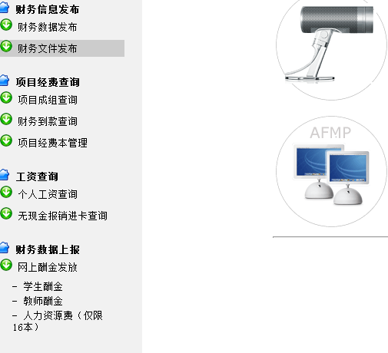
二、录入酬金发放单据。
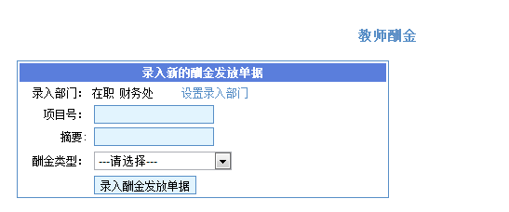
项目号、摘要、酬金类型均为必填项，填写信息完成后，点击“录入酬金发放单据”按钮。
1、录入部门：必须填写，可通过“设置录入部门”按钮进行更改，格式为：在职及所在部门。
2、项目号：必须填写。
3、摘要：必须填写，指发放酬金的内容，填写“部门付XXX等XX月酬金”，如“财务处付张三等15年1-2月加班费”。
4、酬金类型：必须选择；四牌楼办理选择：四牌楼-校内人员酬金，四牌楼-临时工工资，四牌楼-外籍酬金等；九龙湖办理选择：九龙湖-校内人员酬金，九龙湖临时工工资，九龙湖-外籍酬金等。
5、信息录入完成后，点击“录入酬金发放单据”，进入酬金单据详细信息录入界面。
酬金单据详细信息录入方式分两种，一种是逐个录入，适用于人员较少的情况，一种是批量录入，适用于人员较多的情况。
方式一：逐个录入
一卡通号和发放金额为必填项，且须通过回车键切换到下一项，信息填好后，点击“确认增加”或按回车键。
逐个录入界面如下：
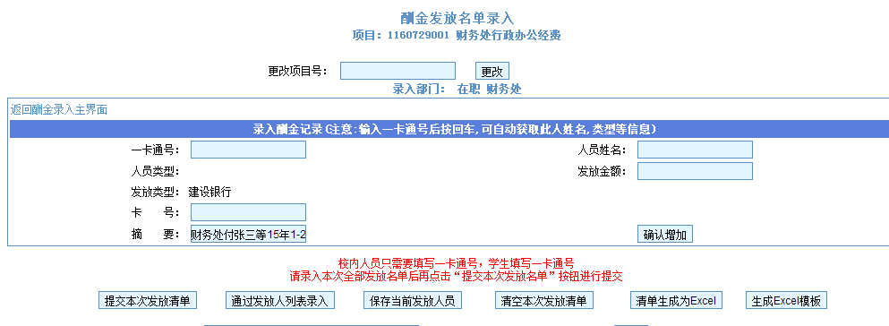
完成所有酬金信息录入后，点击“提交本次发放清单”按钮。

（1）一卡通号：可填身份证号输入；完成后按回车键可自动调至下一项必填信息。
（2）人员姓名：一卡通号填好后，会自动弹出(本校师生不需要输入)
（3）发放金额：必须输入，输入完成后按回车键可自动调至下一项必填信息
（4）卡号：XXXX(本校师生不需要输入)
（5）单个人员信息录入完成后点击“确认增加”
（7）发放清单录入完成后，点击“提交本次发放清单”
注意：一卡通号（身份证）输入完成后，请按回车键跳至下一栏目，否则系统将无法匹配人员的相关信息
点击“生成EXCEL模板”，下载《酬金EXCEL导入模板》。
方式二：批量录入
界面如下：
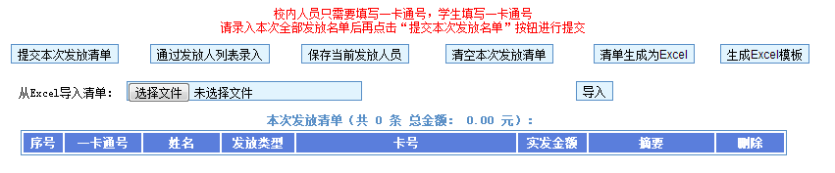
请选择保存制作好的《酬金EXCEL导入模板》，并导入。
（1）点击“生成EXCEL模板”按钮，将表格下载保存。
（2）制作《酬金EXCEL导入模板》。
如下图所示：
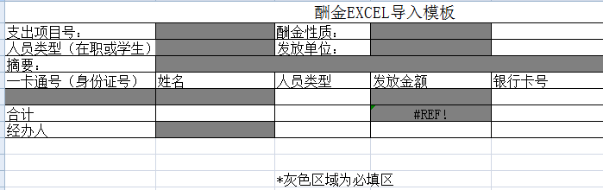
注意：
1）支出项目号、酬金性质、人员类型、发放单位与之前的录入信息一致。
2）校内人员只需要填写一卡通号（身份证号）、姓名、发放金额三项信息即可。
3）合计数为发放金额合计。
4）保存制作好的excel发放清单文件，选择该文件，并导入。
5）信息录入正确或成功导入批量清单后选择“提交本次发放清单”
三、本次酬金发放清单网上提交完毕后，点击流水单号，点击“下载为EXCEL”按钮。保存下载打印表格并院系盖章、项目负责人签字后，携带相关材料至财务处报销大厅进行相关业务处理。
点击流水单号，点击“下载为EXCEL”按钮，保存下载打印表格。

